Каждый пожарный – герой: о ветеране Учебного центра ГО и ЧС Москвы

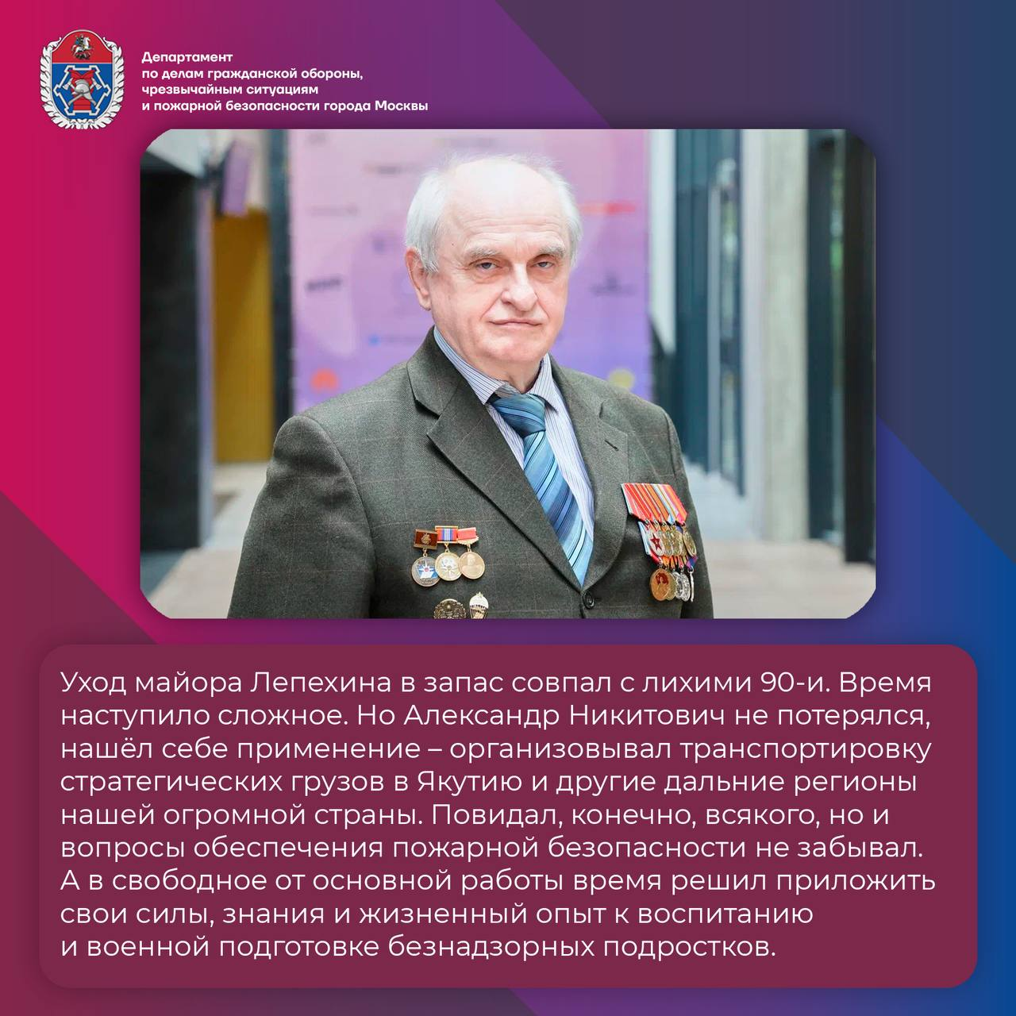

Александр Никитович Лепехин – человек легендарный: писатель, историк, заслуженный [ветеран Учебного центра ГО и ЧС Москвы.](https://vk.com/umcgochsmos) За его плечами более 50 лет службы и работы на благо пожарной охраны нашей страны. Его жизнь – это пример мужества, высокого профессионализма и силы духа. Лейтенант Лепехин из рода тульских казаков, после окончания училища был назначен на должность начальника караула 49 роты 7 отряда Управления пожарной охраны Москвы. Служить пришлось на разных должностях, в разных условиях, но везде офицер Лепехин пользовался уважением подчинённых и командиров. Его пытливый ум и настойчивый характер помогали добиваться успехов в боевой и политической подготовке, в том числе и в непростом пожарно-прикладном спорте.

Офицеру Александру Лепехину пришлось поработать в столице на различных должностях, в том числе заместителем начальника пожарной части на телецентре и телебашне в Останкино. В конце 70-х годов он участвовал в обеспечении пожарной безопасности олимпийских объектов, а с 1980 года служил в отделении пропаганды и агитации отдела Государственного пожарного надзора Управления пожарной охраны Москвы.

В 2016 году Лепехин пришёл трудиться в Учебно-методический центр на должность специалиста гражданской обороны отдела ГО, антитеррора, планирования и обеспечения деятельности.

«Отдел только был организован, работы было много, но вместе с коллегами мы достойно справились с поставленной задачей, – вспоминает Александр Никитович. – Наряду с основной работой по заданию руководства я разработал пакет инструкций по пожарной безопасности для Учебно-методического центра на русском и английском языках».

С какими трудностями столкнулся Александр Никитович во время своей командировки в Эфиопию?

* Когда и куда был направлен майор Лепехин в составе оперативно следственной группы МВД СССР?
* Каким образом жизненный опыт и знания Лепехина помогали ему в работе с молодёжью?

Полная версия статьи по ссылке: <https://www.mos.ru/news/item/153630073/>.